

Informe de situación de proyecto – Semana 7
Versión 1.0

Historia de revisiones

Fecha | Versión | Descripción | Autor
6/10/2013 | 1.0 | Creación del documento | Martin Corbo

Contenido
1 Informe de situación 2
1.1 Estado del proyecto 2
1.2 Desviaciones ocurridas 2
1.3 Incidencias encontradas 2
1.4 Estado de riesgos 2
1.5 Mediciones 3
1.1.1. Dedicación semanal por miembro del equipo 3
1.1.2. Dedicación total por miembro del equipo 3
1.1.3. Comparación de dedicación semanal 3
2. Evaluación 3

Informe de situación

Estado del proyecto
En la semana transcurrida, se dio por finalizado el Sprint 1 con una reunión junto al cliente el día 1/10. En dicha reunión, se realizó una demo del producto desarrollado, donde se presentaron las distintas historias incluidas en el sprint de forma que pudiesen ser validadas o rechazadas por el cliente.
Las siguientes historias fueron validadas por el cliente:
- Autenticación vs JIRA
- Importación de tareas desde JIRA
- Impacto de horas cargadas en JIRA
- Autenticación vs Redmine
- Importación de tareas desde Redmine
- Impacto de horas cargadas en Redmine
- Definición de modelo unificado de incidente
- Definición de API Backend
- Ver tareas (mobil)
- Alta de registro de horas manual (mobil)
- Alta de herramienta de gestión (mobil)
Con dichas historias, se logró entregar al cliente de forma exitosa 74 de los 82 puntos de esfuerzo con los que se comprometió el equipo, lo que se tradujo en 83 puntos de valor de negocio sobre 92 totales del sprint.
La historia que no fue validada por parte del cliente fue la de “Reporte de horas por proyecto”, lo que significó la no validación de 8 puntos de esfuerzo o 9 puntos de valor de negocio. Esta historia fue incluida en el conjunto de historias del sprint 2 para su corrección.
A continuación de la demo, se definieron las historias que se desarrollaran en el sprint 2, las que se encuentran detalladas en el plan de desarrollo.
Para el corriente sprint, el equipo se comprometió con 81 puntos de esfuerzo, teniendo en consideración que se cuenta inicialmente con dos miembros de equipo menos que en el sprint anterior.

Desviaciones ocurridas
No han ocurrido desviaciones en el proyecto durante la semana.

Incidencias encontradas
No se han registrado incidencias durante esta semana.

Estado de riesgos
Teniendo en cuenta los riesgos que se presentaron en el sprint anterior, de decidió hacer mayor foco en aquellos riesgos que se creían mitigados pero que reaparecieron durante el desarrollo.
El desconocimiento por parte de la mayoría del equipo sobre las herramientas de desarrollo tuvo mayor consideración al definir el compromiso dentro del sprint, manteniendo el tiempo estimado para la investigación y estudio de las herramientas al mismo nivel que en el sprint 1, a pesar de que ya se cuenta con mayor experiencia en las mismas.
También se hizo hincapié en un seguimiento más cercano del avance y las actividades de los miembros del equipo, de forma que se pueda identificar de forma más temprana los casos donde la dedicación o el rendimiento no son buenos.

Mediciones
Se incluyen a continuación las gráficas de tiempo dedicado en la semana y en el total del proyecto, así como la comparativa de dedicación con las semanas anteriores.

    - Dedicación semanal por miembro del equipo

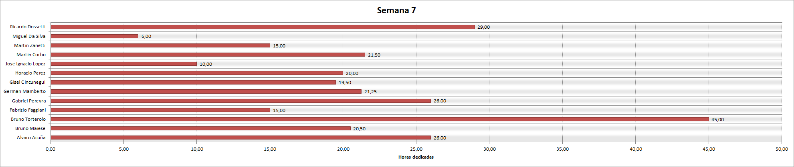
    - Dedicación total por miembro del equipo
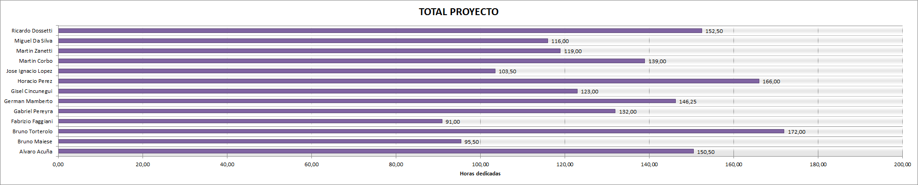
    - Comparación de dedicación semanal
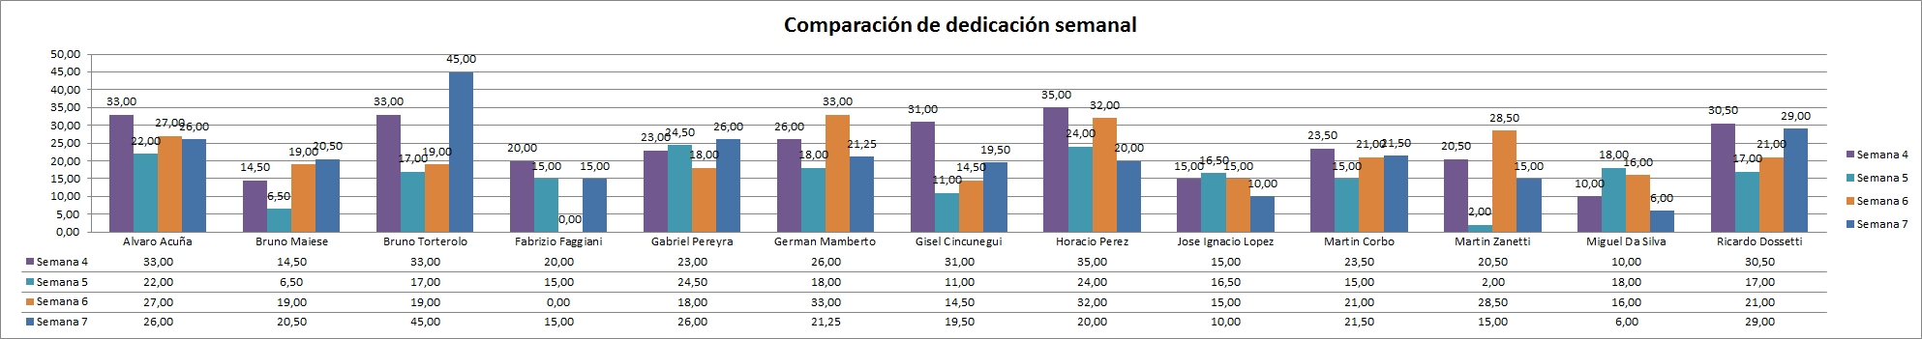
- Evaluación
En nuestra consideración, el avance del proyecto hasta el momento es muy bueno. A pesar de que no se pudo cumplir con el 100% del compromiso pactado, el porcentaje de historias validadas fue alto, lo que significó que el esfuerzo del equipo se vio recompensado.
Como puntos a tener en cuenta en adelante, se vio que la estimación de las historias no fue tan buena como se esperaba, lo que causo que se debiera invertir una mayor cantidad de horas de las pensadas para completar algunas tareas, sobre todo las relacionadas con la integración de las distintas funcionalidades.

